2장 집계 기준과 정상 분포
같은 주소로 2,000번 연결한 기록이 있다. 여러 서버가 사용하는 공통 서비스인지, 한 서버에서만 반복한 연결인지에 따라 확인할 대상이 달라진다. 먼저 로그의 출처와 비교 기간을 정하고 건수·고유 출발지·활동 날짜를 함께 계산한다.
1장에서 만든 R01 데이터를 Wazuh indexer의 전용 인덱스에 적재한다. 인덱스는 검색할 문서를 저장하는 단위이다. 이어 브라우저에서 원문을 찾고 집계 결과를 비교한다. 이 실습의 완료 조건은 같은 조건으로 전체 85,306건을 확인하고, 반복 연결 후보의 시각과 출발지를 원문까지 따라가는 것이다.

그림 2-1 수집 원문과 집계 조건 대조
실습 데이터의 주소는 생성기가 만든 학습 값이다. 주소에 접속하는 작업은 없다. 분석 대상은 저장된 이벤트이며, 생성기가 붙인 rule 필드는 별도의 출처 표시와 함께 읽는다.

2.1 비교 조건부터 정한다
정상 분포는 정상 운영에서 관찰되는 값의 범위와 모양이다. 서비스 이용량, 배치 작업, 업무 시간과 수집 상태에 따라 달라진다. 이 실습에서는 운영 배경을 모사한 데이터와 반복 연결 시나리오를 섞어 비교한다. 운영 환경에 적용할 기준은 해당 조직의 실측 기록으로 다시 정한다.
조건 | 이번 실습의 값
자료 | R01, seed 101, 규모 배율 0.005
기간 | 2026-08-03 00:00:00 이상  2026-11-01 00:00:00 미만
시간대 | 한국 표준시(KST), UTC+09:00
인덱스 | book3-r01-pilot01
총량 | 85,306건. 생성 분기 기준 background 83,044건, scenario 2,262건

background와 scenario는 생성 코드의 분기 이름이다. 정상·악성 판정은 원문과 행동의 관계를 조사한 뒤 기록한다. 규모 배율을 바꾸면 항목별 최소 건수와 시나리오 고정 건수가 다르게 작용하므로 서비스 순위도 달라질 수 있다.
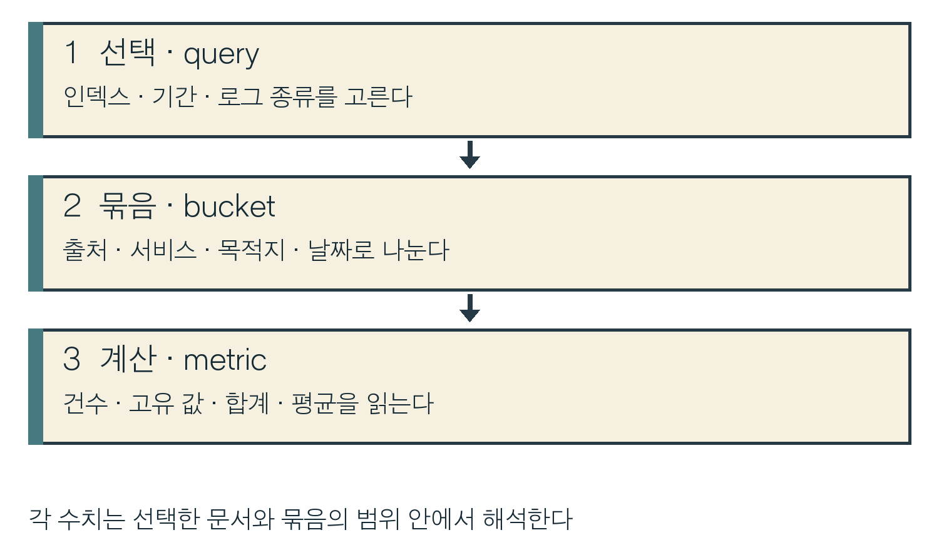
그림 2-2 집계 대상을 좁히고 수치를 계산하는 순서

2.2 적재를 위한 준비
Windows 브라우저는 Wazuh 화면을 조작하고, kt66 Ubuntu VM의 호스트 터미널은 생성 파일을 indexer로 보낸다. 기존 kt66이 실행 중이며 indexer 컨테이너가 준비되어 있어야 한다. 데이터 생성에 별도 분석 VM을 썼다면 1장의 저장소와 완성된 결과 폴더를 kt66 VM에도 준비한다. 네 파일은 같은 생성 실행에서 나온 묶음으로 둔다.
C03-02-01 | kt66 Ubuntu VM의 호스트 터미널
목적 교재 도구가 있는 폴더로 이동한다.
cd ~/hack_ir_book_3
구문 cd 다음은 이동할 경로이다. 물결표(~)는 로그인 사용자의 홈 디렉터리이다.
확인 이후 상대 경로 tools와 build는 이 폴더 아래를 가리킨다.
C03-02-02 | kt66 Ubuntu VM의 호스트 터미널
목적 저장소에 수정 중인 파일이 있는지 확인한다.
git status --short
구문 status는 작업 상태, --short는 짧은 형식이다. 파일 앞 M은 수정, ??는 아직 추적하지 않는 파일이다.
확인 수정 중인 교재 도구가 있으면 변경 내용을 보존하고 업데이트 범위를 먼저 확인한다.
C03-02-03 | kt66 Ubuntu VM의 호스트 터미널
목적 원격에 추가된 2장 도구를 가져온다.
git pull --ff-only
구문 pull은 원격 변경을 가져와 현재 브랜치에 반영한다. --ff-only는 분기 이력이 갈라졌을 때 병합을 만들지 않고 중단한다.
확인 tools/load_dataset.py가 있어야 한다. 이력 충돌이면 저장소 상태를 먼저 정리한다.

생성 파일과 indexer 주소 확인
C03-02-04 | kt66 Ubuntu VM의 호스트 터미널
목적 1장에서 생성한 파일의 해시·시간·건수를 다시 확인한다.
python3 tools/check_dataset.py build/r01-pilot01
구문 python3 뒤의 파일은 검사 도구, 마지막 인수는 검사할 결과 폴더이다.
확인 status: pass, events: 85306, hashes_verified: true가 나온다. 실패하면 manifest와 생성 파일의 짝부터 확인한다.
Docker는 kt66의 서비스를 컨테이너로 실행한다. inspect는 지정한 컨테이너의 구성 정보를 읽는다. 이번 적재 프로그램은 호스트에서 실행하므로 컨테이너 내부 셸로 들어갈 필요가 없다.
C03-02-05 | kt66 Ubuntu VM의 호스트 터미널
목적 indexer 컨테이너의 내부 IP 주소를 확인한다.
sudo docker inspect \
--format \
'{{range .NetworkSettings.Networks}}{{.IPAddress}}{{end}}' \
kt66-wazuh-indexer
구문 sudo는 관리자 권한으로 실행한다. --format 뒤의 작은따옴표는 출력 템플릿을 한 인수로 묶는다. 중괄호 두 쌍({{ }}) 안의 range는 네트워크 정보를 순회하고 .IPAddress를 출력하며 end에서 끝난다. 줄 끝 역슬래시(\)는 다음 줄을 같은 명령으로 잇는다.
확인 기준 환경은 10.20.32.110이다. 여러 주소가 이어서 출력되면 docker inspect kt66-wazuh-indexer의 Networks 항목에서 kt66 네트워크 주소를 고른다.
5601은 브라우저 대시보드의 HTTPS 포트이고, 9200은 indexer의 HTTPS API 포트이다. 기준 구성의 9200은 컨테이너 내부망에서 사용한다. Windows에서 VM 주소의 9200에 접속이 거부되면 먼저 kt66 호스트에서 확인한 내부 주소와 실행 위치를 대조한다.

전용 인덱스에 적재
load_dataset.py는 파일을 검사한 뒤 새 인덱스를 만들고 bulk API로 문서를 저장한다. bulk는 여러 저장 요청을 한 번에 보내는 방식이다. events.bulk.ndjson의 저장 동작 행과 문서 행이 한 쌍이며 각 행 끝에는 줄바꿈이 있다. 도구는 각 문서의 create 응답이 201인지 확인하고 마지막 저장 건수를 대조한다.
C03-02-06 | kt66 Ubuntu VM의 호스트 터미널
목적 검사가 끝난 데이터를 새 book3-r01-pilot01 인덱스에 적재한다.
python3 tools/load_dataset.py build/r01-pilot01 \
--url https://10.20.32.110:9200 \
--user admin --insecure
구문 --url은 앞에서 확인한 indexer 주소, --user는 indexer 계정이다. 암호는 이어지는 Indexer password 입력란에 넣는다. --insecure는 이 자체서명 인증서 실습에서 인증서 검증을 생략한다. 신뢰할 CA 파일이 있으면 --insecure 대신 --ca-cert /실제/CA파일.pem을 사용한다.
확인 status: pass, created: 85306, count: 85306인지 확인한다. 데모 기본 암호는 SecretPassword이며 변경한 환경은 해당 암호를 사용한다.
적재 전에 같은 이름의 인덱스가 있으면 프로그램은 중단한다. 이미 완료한 실습은 건수와 기간을 확인한 뒤 이어서 사용한다. 적재가 중간에 실패했으면 오류와 현재 건수를 기록한다. 재시도 전에 2.14의 전용 인덱스 확인·원상복구 절차를 따른다.
전용 인덱스에는 template.json의 필드 형식과 저장 설정을 적용한다. 전역 인덱스 템플릿 등록과 기존 wazuh-alerts 인덱스 수정은 수행하지 않는다. 공동 SIEM의 기존 로그가 사라지거나 인덱스가 재생성되는 상황이면 실습을 멈추고 다른 작업이 끝난 뒤 비교 조건을 다시 확인한다.

2.3 검색 화면을 준비한다
Wazuh dashboard는 indexer에 저장된 문서를 검색하고 집계한다. 브라우저에서 https://192.168.0.107:5601을 연다. 주소는 자신의 kt66 VM 주소로 바꾼다. 데모 계정 admin으로 로그인하고 암호는 현재 환경의 값을 사용한다.
인덱스 패턴은 화면이 검색할 인덱스와 시간 필드를 연결하는 설정이다. 데이터 저장소인 인덱스와 구분한다. 이번에는 정확한 이름 하나를 연결한다.
1. 왼쪽 위 메뉴에서 Dashboard management를 펼치고 Dashboards Management를 선택한다.
2. Index patterns에서 Create index pattern을 누른다. 이름에 book3-r01-pilot01을 입력하고 일치하는 인덱스를 확인한다.
3. Next step을 누르고 Time field에서 timestamp를 고른다. Create index pattern을 눌러 저장한다. 같은 패턴이 이미 있으면 그 패턴의 시간 필드를 확인한다.
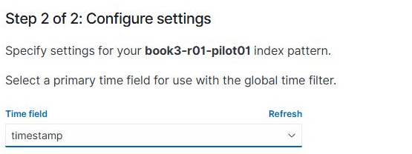
화면 2-1 인덱스 패턴의 시간 필드 선택
생성한 패턴의 필드 목록에서 timestamp는 date, agent.name은 keyword로 집계할 수 있는 문자열인지 확인한다. 목록이 비어 있으면 적재 대상 이름과 현재 로그인 계정의 인덱스 조회 권한을 확인한다.

Discover에서 원문을 찾는다
Discover는 검색된 개별 문서와 시간 분포를 보여 준다. 메뉴의 Explore에서 Discover를 열고 왼쪽 인덱스 목록에서 book3-r01-pilot01을 고른다.
1. 검색창의 기존 검색어와 필터를 비운다. 오른쪽 시간 선택에서 시작일을 열고 Absolute를 선택한다.
2. 시작은 Aug 3, 2026 @ 00:00:00.000, 종료는 Oct 31, 2026 @ 23:59:59.999로 입력한다. 브라우저가 한국 시간대로 표시하는지 확인하고 Update 또는 새로고침 버튼을 누른다.
3. 전체 건수 85,306을 확인한다. 시간대를 UTC로 표시하는 환경은 시작 2026-08-02 15:00:00, 종료 2026-10-31 14:59:59.999로 맞춘다.
4. 왼쪽 필드 검색에서 agent.name과 decoder.name을 차례로 찾아 더하기 버튼으로 결과 표에 넣는다. 행 왼쪽 펼침 버튼으로 원문 필드를 읽는다.
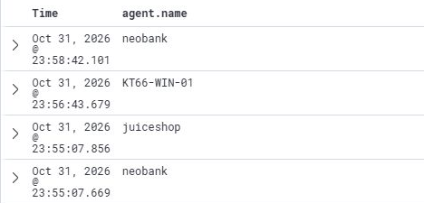
화면 2-2 이벤트 시각과 agent.name
최근 24시간으로 조회하면 과거 사건 시각의 학습 자료가 빠진다. 생성한 날짜와 이벤트의 timestamp를 구분하고 고정 기간으로 다시 조회한다. 화면의 현재 표시 시간대와 요청 JSON에 적은 +09:00도 함께 기록한다.

2.4 검색과 집계의 역할
DQL은 Discover 검색창에서 문서를 고르는 검색식이다. 콜론(:) 왼쪽에는 필드, 오른쪽에는 값을 쓴다. 따옴표는 문자열을 묶고 and는 두 조건을 모두 만족하는 문서를 고른다. 아래 검색식을 넣으면 웹 접근 기록만 남는다.
book3.synthetic: true and
decoder.name: "web-accesslog"
이 조건의 웹 접근 기록은 34,018건이다. DQL 검색식으로 대상을 고른 다음 시각화에서 묶음과 계산 방식을 정한다. Dev Tools에서는 Query DSL로 이 두 작업을 한 요청에 적을 수 있다. Query DSL은 OpenSearch 검색 조건과 집계를 표현하는 JSON 형식이다.
요소 | 역할
query | 조건에 맞는 문서를 선택한다.
bucket 집계 | 같은 출처·서비스·날짜 등으로 문서를 묶는다.
metric 집계 | 각 묶음의 합계·평균·고유 값 수를 계산한다.
pipeline 집계 | 앞에서 계산한 묶음의 수치를 다시 비교한다.

Dev Tools를 열려면 메뉴의 Indexer management에서 Dev Tools를 선택한다. 왼쪽 편집기에 요청을 넣고 그 요청 안에 커서를 둔다. 오른쪽 삼각형 전송 버튼 또는 Ctrl+Enter로 실행한다. 오른쪽의 200 - OK와 응답 본문을 확인한다. 요청 뒤의 빈 줄에 커서가 있으면 요청을 선택하라는 안내가 나올 수 있다.
복사용 파일은 examples/chapter02에 있다. 파일명의 Q03-02-01은 3권 2장 첫 쿼리이다. Dev Tools 요청에는 자체 시간 조건을 넣는다. Discover에서 선택한 시간이나 DQL은 이 요청 본문에 자동으로 들어가지 않는다.

2.5 자료의 건수와 범위 확인
JSON에서 중괄호({ })는 이름과 값의 묶음인 객체, 대괄호([ ])는 여러 값을 나열한 배열이다. 콜론(:)은 이름과 값을 잇고 쉼표(,)는 항목을 나눈다. 이름과 문자열은 큰따옴표로 묶는다. 마지막 항목 뒤에는 쉼표를 붙이지 않는다.
GET은 조회 요청이다. 경로의 인덱스 이름 뒤 /_search는 검색 API를 선택한다. query.bool.filter의 배열에 넣은 조건은 모두 만족해야 한다. range는 범위를, gte는 이상을, lt는 미만을 뜻한다. 다음 요청의 끝 시각은 포함하지 않는다.
Q03-02-01 | Windows 브라우저 · Wazuh Dev Tools
목적 전체 건수와 가장 이른·늦은 사건 시각을 확인한다.
GET /book3-r01-pilot01/_search
{
"size": 0,
"query": {
"bool": {
"filter": [
{
"range": {
"timestamp": {
"gte": "2026-08-03T00:00:00+09:00",
"lt": "2026-11-01T00:00:00+09:00"
}
}
}
]
}
},
"aggs": {
"first": {"min": {"field": "timestamp"}},
"last": {"max": {"field": "timestamp"}}
},
"track_total_hits": true
}
구문 맨 바깥 size: 0은 개별 문서 목록을 생략한다. track_total_hits: true는 전체 일치 건수를 정확히 센다. aggs 아래 first와 last는 직접 붙인 결과 이름이며 min·max는 timestamp의 최솟값·최댓값을 계산한다.
확인 hits.total.value가 85306, relation이 eq이다. first와 last의 value_as_string을 읽는다.
first는 2026-08-02T15:00:21.234Z, last는 2026-10-31T14:58:42.101Z이다. Z는 UTC를 뜻한다. 9시간을 더하면 각각 8월 3일 00:00:21.234와 10월 31일 23:58:42.101이며 준비한 범위 안에 있다.

필드의 자료형과 역할
매핑(mapping)은 각 필드가 날짜·문자열·수치 중 무엇인지 정한 정보이다. keyword는 문자열 전체를 하나의 값으로 취급하므로 같은 호스트나 주소별로 묶기 좋다. text는 원문을 단어 단위로 검색하는 데 쓰인다. 집계할 필드를 정하기 전에 매핑을 확인한다.
Q03-02-02.http를 Dev Tools에 넣어 실행한다. _field_caps는 지정한 필드의 자료형과 검색·집계 가능 여부를 반환한다. 경로 뒤 물음표(?)는 요청 매개변수의 시작이고 fields=*의 별표(*)는 모든 필드를 뜻한다. 표에 나온 필드 이름을 응답에서 찾는다. 결과의 searchable와 aggregatable을 확인한다.
GET /book3-r01-pilot01/_field_caps?fields=*
필드 | 자료형·조사에서의 역할
timestamp | date. 시나리오의 사건 시각
agent.name | keyword. 기록을 남긴 관측 호스트 역할
data.srcip | keyword. 웹 접근 로그의 요청 출발지
data.src_ip | keyword. 네트워크 JSON의 통신 출발지
data.dest_ip | keyword. 네트워크 JSON의 통신 목적지
data.id | keyword. 웹 접근 로그의 HTTP 응답 코드
data.bytes | long. 웹 접근 로그의 응답 바이트 수

이번 매핑은 문자열 필드 자체가 keyword이므로 agent.name에 .keyword를 덧붙이지 않는다. 다른 인덱스에서는 매핑을 확인하여 실제 집계 가능한 필드 이름을 선택한다.
srcip와 src_ip는 서로 다른 필드이다. 웹 요청자를 셀 때는 전자를, 네트워크 연결의 출발지를 셀 때는 후자를 쓴다. ips가 agent.name에 있어도 실제 연결 주체는 data.src_ip에서 확인한다.

2.6 출처별 건수를 비교한다
Terms 집계는 필드 값이 같은 문서를 한 버킷(bucket)에 모은다. 버킷은 조건에 따라 묶은 문서 집합이다. agent.name으로 묶으면 기록 출처별 양을 비교할 수 있다.
Q03-02-03 | Windows 브라우저 · Wazuh Dev Tools
목적 같은 agent.name을 가진 이벤트 수를 비교한다.
GET /book3-r01-pilot01/_search
{
"size": 0,
"query": {
"bool": {
"filter": [
{
"range": {
"timestamp": {
"gte": "2026-08-03T00:00:00+09:00",
"lt": "2026-11-01T00:00:00+09:00"
}
}
}
]
}
},
"aggs": {
"by_agent": {"terms": {"field": "agent.name", "size": 15}}
}
}
구문 by_agent는 결과 이름이다. terms.field는 묶을 필드, terms.size: 15는 반환할 상위 버킷 수이다. 기본 정렬은 건수 내림차순이다. 맨 바깥 size: 0과 terms 안의 size: 15는 서로 다른 대상을 제한한다.
확인 aggregations.by_agent.buckets에서 key와 doc_count를 읽는다. ips는 20354, juiceshop은 13921이다.
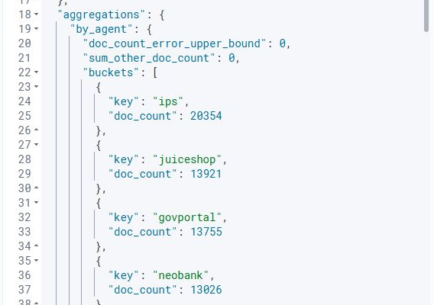
화면 2-3 출처별 Terms 집계 응답
key는 묶음의 필드 값이고 doc_count는 그 묶음에 들어간 문서 수이다. ips 기록에는 여러 서버의 통신이 포함된다. 출처별 순위는 센서별 기록량을 보여 주므로 실제 연결 주체를 찾으려면 출발지 필드를 이어서 조사한다.

반환된 순위의 범위를 읽는다
agent.name | 건수 | agent.name | 건수
ips | 20,354 | bastion | 4,298
juiceshop | 13,921 | adminconsole | 2,958
govportal | 13,755 | dns | 205
neobank | 13,026 | mail | 167
KT66-WIN-01 | 7,620 | fw | 121
mediforum | 4,426 | webmail | 29
aicompanion | 4,411 | web | 15

이번 결과는 14개 버킷이며 sum_other_doc_count와 doc_count_error_upper_bound가 모두 0이다. 반환되지 않은 나머지 버킷의 문서 수와, 반환된 건수의 오차 상한을 함께 확인한 결과이다. 여러 샤드에 분산된 자료는 각 샤드가 보낸 상위 후보를 합치므로 후보 선택 과정에서 차이가 날 수 있다.
sum_other_doc_count가 0보다 크면 size 밖의 출처가 남아 있다. 상위 순위만 볼지 전체 분포를 볼지 먼저 정한다. 전체 목록이 필요하면 size와 샤드 후보 수인 shard_size를 검토하고, 매우 많은 고유 값은 composite 집계로 나누어 조회하는 방식을 사용한다.
Q03-02-03의 hits.total은 10000과 relation: gte로 나올 수 있다. gte는 최소 그만큼 일치한다는 표시이다. 전체 건수 확인에는 Q03-02-01의 track_total_hits: true 결과를 쓴다. Terms의 doc_count와 검색 응답의 전체 건수 표시는 각각 읽는다.

화면에서 출처별 막대그래프 만들기
Visualize는 집계 기준을 메뉴로 선택하여 그래프를 만든다. Dev Tools에서 확인한 agent.name과 Count를 같은 기간에 표시해 본다. Count는 문서 수이다.
1. Explore의 Visualize에서 Create new visualization을 누르고 Vertical Bar를 선택한다. 데이터 원본은 book3-r01-pilot01이다.
2. 검색어와 필터를 비우고 Discover와 같은 90일을 선택한다. Metrics의 Y-axis는 Count로 둔다.
3. Buckets에서 Add를 누르고 X-axis를 선택한다. Aggregation은 Terms, Field는 agent.name, Order By는 Metric: Count, Order는 Descending, Size는 15로 지정한다.
4. Update를 눌러 막대를 그린다. ips·juiceshop·govportal의 순서와 각 막대에 마우스를 댔을 때의 건수를 표와 비교한다.
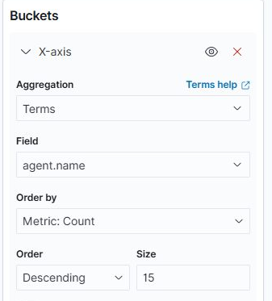
화면 2-4 X축의 Terms 필드와 정렬 설정
그래프를 저장할 때는 Save에서 book3-ch02-agent-count처럼 용도가 드러나는 새 이름을 사용한다. 같은 이름의 다른 실습 자료가 있으면 실행 이름을 덧붙인다. 필터나 시간이 다른 그래프와 수치를 비교할 때는 먼저 두 조건을 맞춘다.

출처 분포의 모양
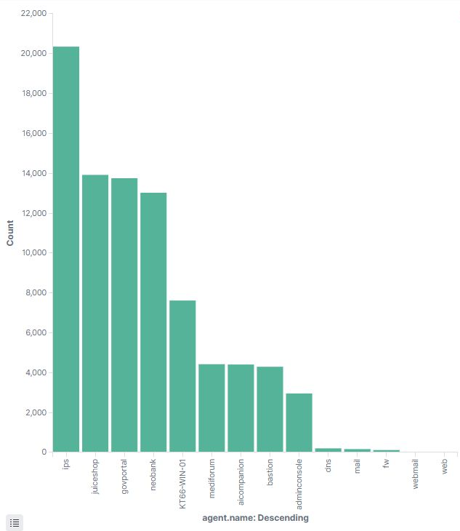
화면 2-5 agent.name별 이벤트 건수
세로축은 건수, 가로축은 기록 출처이다. 여러 출발지를 관측한 ips의 문서 수가 가장 많다. 작은 막대는 상대적 기록량이 적다는 뜻이며 수집 대상과 로그 유형을 확인한 뒤 비교한다.

2.7 요청 수와 고유 출발지 수
같은 웹 서버의 기록이라도 전체 요청 수와 서로 다른 IP 주소 수는 다르다. 한 출발지가 여러 번 요청하면 Count는 늘고 고유 값 수는 그대로이다. Cardinality는 중복을 제외한 값의 수를 추정하는 metric 집계이다.
웹 접근 로그의 decoder.name을 먼저 고른 뒤 data.vhost별로 나눈다. vhost는 요청을 처리한 가상 호스트 이름이다. 각 서비스 아래에서 요청 출발지 수, 응답 바이트 합계와 평균을 계산한다. 이처럼 상위 묶음 아래에 집계를 넣는 것을 하위 집계라고 한다.
Q03-02-04 | Windows 브라우저 · Wazuh Dev Tools
목적 웹 서비스별 요청량·고유 출발지·응답량을 비교한다.
GET /book3-r01-pilot01/_search
{
"size": 0,
"query": {
"bool": {
"filter": [
{
"range": {
"timestamp": {
"gte": "2026-08-03T00:00:00+09:00",
"lt": "2026-11-01T00:00:00+09:00"
}
}
},
{"term": {"decoder.name": "web-accesslog"}}
]
}
},
"aggs": {
"by_vhost": {
"terms": {"field": "data.vhost", "size": 10},
"aggs": {
"visitors": {
"cardinality": {
"field": "data.srcip",
"precision_threshold": 40000
}
},
"bytes": {"sum": {"field": "data.bytes"}},
"avg_bytes": {"avg": {"field": "data.bytes"}}
}
}
}
}
구문 term은 정확한 값으로 문서를 고른다. by_vhost 안의 aggs는 해당 서비스 문서만 계산한다. cardinality는 data.srcip의 고유 값 수를 추정하고 sum·avg는 data.bytes의 합계·평균을 계산한다. precision_threshold는 정확도를 위해 메모리를 사용하는 기준값이며 이 요청은 최대 설정값 40000을 쓴다.
확인 by_vhost의 각 버킷에서 doc_count, visitors.value, bytes.value, avg_bytes.value를 기록한다.

서비스별 비율을 해석한다
가상 호스트 | 요청 수 | 고유 출발지
juice.kt66.lab | 10,909 | 1,667
govportal.kt66.lab | 10,586 | 1,400
neobank.kt66.lab | 10,049 | 1,074
mediforum.kt66.lab | 1,349 | 773
ai.kt66.lab | 1,096 | 621
webmail.kt66.lab | 29 | 21

juice.kt66.lab은 고유 출발지 한 개당 약 6.54건이다. 계산은 10,909 ÷ 1,667이다. 한 IP를 여러 사람이 공유하거나 한 사람이 주소를 바꿀 수 있으므로 이 값의 단위는 사람당 방문 횟수보다 IP별 요청 밀도에 가깝다. 사용자·세션 분석에는 로그인 계정과 세션 식별자를 추가한다.
같은 버킷의 bytes.value는 127,686,336바이트, avg_bytes.value는 약 11,704.68바이트이다. 이 값은 접근 로그에 저장된 응답 크기이다. 패킷 헤더를 포함한 회선 사용량이나 업로드 크기를 구하려면 센서의 방향별 바이트 필드를 사용한다.
sum과 avg는 해당 수치 필드가 있는 문서를 계산한다. 이번 웹 접근 문서에는 모두 data.bytes가 있다. 필드가 빠진 운영 자료에서는 평균의 분모와 전체 요청 건수를 따로 확인한다.
Cardinality는 추정 알고리즘을 사용한다. precision_threshold를 높이면 일반적으로 정확도가 좋아지고 메모리 사용량이 늘어난다. 경계값 근처의 결과로 조사 대상을 제외하려면 해당 주소 목록을 따로 확인한다. 서비스별 고유 출발지를 더하면 여러 서비스에 나타난 같은 IP가 중복 계산된다.
이번 파일에서는 웹 접근 기록이 있는 가상 호스트 여섯 개가 반환된다. agent.name에는 adminconsole도 있지만 같은 기간의 web-accesslog에서 data.vhost가 있는 행은 따로 확인해야 한다. 로그 유형과 필드 존재 여부가 비교 대상을 결정한다.

2.8 조건별 응답 분포
Filters 집계는 직접 이름 붙인 여러 조건의 문서 수를 한 번에 비교한다. HTTP 200·403·404를 같은 기간에 나눠 보고 각 조건의 고유 출발지를 계산한다. 이 자료에서 응답 코드는 문자열이므로 큰따옴표 안에 쓴다.
Q03-02-05 | Windows 브라우저 · Wazuh Dev Tools
목적 응답 코드별 요청과 고유 출발지를 비교한다.
GET /book3-r01-pilot01/_search
{
"size": 0,
"query": {
"bool": {
"filter": [
{
"range": {
"timestamp": {
"gte": "2026-08-03T00:00:00+09:00",
"lt": "2026-11-01T00:00:00+09:00"
}
}
},
{"term": {"decoder.name": "web-accesslog"}}
]
}
},
"aggs": {
"by_status": {
"filters": {
"filters": {
"ok": {"term": {"data.id": "200"}},
"forbidden": {"term": {"data.id": "403"}},
"not_found": {"term": {"data.id": "404"}}
}
},
"aggs": {
"visitors": {
"cardinality": {
"field": "data.srcip",
"precision_threshold": 40000
}
}
}
}
}
}
구문 by_status.filters.filters 아래 ok·forbidden·not_found는 결과 이름이다. 각각 data.id의 정확한 값을 지정한다. 같은 위치의 aggs는 각 응답 코드 묶음에서 실행된다.
확인 ok는 32815건·4955개, forbidden은 15건·14개, not_found는 212건·84개이다.
이 세 조건의 합계는 33,042건이다. 웹 접근 전체 34,018건과의 차이 976건은 다른 응답 코드의 기록이다. 지정한 필터가 모든 응답을 덮는지 확인한다. 서로 겹치는 조건을 사용하면 한 문서가 여러 버킷에 들어갈 수 있다.

응답 코드 다음에 읽을 필드
응답 | 관찰값의 의미와 다음 확인
200 | HTTP 요청 처리가 성공했다는 응답이다. 로그인 등 응용 기능의 결과는 응답 본문, 이동 주소와 응용 로그에서 확인한다.
403 | 요청을 거부했다는 응답이다. 접근 경로와 인증 상태, 프록시·웹 서버·응용 중 응답한 계층을 대조한다.
404 | 요청한 대상을 찾지 못했다는 응답이다. 오타·끊어진 링크·자동 탐색을 구분하려면 요청 경로와 출발지별 반복 순서를 읽는다.

404가 늘었다면 먼저 data.srcip별로 같은 경로를 반복했는지, 여러 경로를 차례로 시도했는지 비교한다. 서비스 배포 직후 정상 링크가 바뀌었는지도 확인한다. 상태 코드의 증가를 출발지·경로·시간 변화와 연결하면 조사 범위를 좁힐 수 있다.
고유 출발지가 적고 요청 수가 많은 조건은 한 출발지의 반복을 먼저 살핀다. 출발지가 많으면 여러 이용자에게 영향을 준 장애나 분산 요청을 함께 검토한다. 두 경우 모두 이벤트 원문의 요청 줄과 시각으로 돌아가 집계에 들어간 행을 확인한다.

2.9 시간 버킷의 경계
Date histogram은 timestamp를 일정 간격으로 묶는다. fixed_interval은 일정한 길이, calendar_interval은 달력 기준의 날·주·월을 사용한다. 7일 간격과 달력의 한 주는 경계가 다를 수 있다.
Q03-02-06 | Windows 브라우저 · Wazuh Dev Tools
목적 고정된 7일 간격으로 전체 이벤트 분포를 본다.
GET /book3-r01-pilot01/_search
{
"size": 0,
"query": {
"bool": {
"filter": [
{
"range": {
"timestamp": {
"gte": "2026-08-03T00:00:00+09:00",
"lt": "2026-11-01T00:00:00+09:00"
}
}
}
]
}
},
"aggs": {
"per_week": {
"date_histogram": {
"field": "timestamp",
"fixed_interval": "7d",
"time_zone": "+09:00",
"format": "yyyy-MM-dd",
"min_doc_count": 0,
"extended_bounds": {
"min": 1785682800000,
"max": 1793458799000
}
}
}
}
}
구문 7d는 7일 길이이고 time_zone은 경계를 계산할 시간대이다. format은 결과 날짜의 표시 형식이다. min_doc_count: 0은 빈 버킷도 표시한다. extended_bounds의 두 숫자는 기간 양 끝을 Unix epoch 밀리초로 지정하며 빈 구간까지 표시 범위를 확장한다.
확인 per_week.buckets의 key_as_string과 doc_count를 읽는다. 첫 버킷 이름은 2026-07-30이고 건수는 2720이다.
epoch 밀리초는 1970-01-01 00:00:00 UTC부터 지난 시간을 밀리초로 센 값이다. 여기서는 시작 시각 1785682800000과 마지막 날 23:59:59의 1793458799000을 썼다. 실제 문서의 검색 범위는 query.range가 제한한다. extended_bounds는 표시할 버킷 범위를 넓히는 역할이다.

양 끝의 짧은 구간을 비교한다
버킷 시작일(KST) | 건수 | 실제 포함 기간
2026-07-30 | 2,720 | 검색 시작인 8월 3일~5일
2026-08-06 | 6,633 | 8월 6일~12일 전체
2026-10-22 | 6,636 | 10월 22일~28일 전체
2026-10-29 | 3,217 | 10월 29일~31일

첫 버킷 이름이 검색 시작보다 이른 이유는 고정 7일 격자의 시작점으로 내림하여 표시하기 때문이다. 실제 검색은 8월 3일부터이므로 그 이전 문서가 합산된 것은 아니다. 양 끝의 3일과 중간의 7일을 같은 기간으로 비교하지 않는다.
기간 길이를 맞추려면 완전한 7일 구간끼리 비교하거나 일별로 다시 묶는다. 달력의 월요일 시작 주가 필요하면 fixed_interval: "7d" 대신 calendar_interval: "week"를 사용하고 경계를 다시 읽는다. 날짜 표시와 데이터 필터를 각각 확인하는 습관이 필요하다.
0건인 날을 발견하면 먼저 그날 다른 출처의 문서가 있는지 확인한다. 특정 호스트만 비었으면 해당 수집기와 원문 파일을, 모든 출처가 함께 비었으면 수집 경로·조회 기간·인덱스 보관 상태를 확인한다. 활동이 없었던 날과 수집에 실패한 날은 이 근거로 구분한다.

2.10 반복 연결 후보를 고른다
서버가 같은 목적지와 오랫동안 통신하면 주기적인 상태 확인, 업데이트, 외부 API 이용과 원격 제어 통신을 함께 검토한다. 비콘(beacon)은 일정한 간격으로 상태를 알리거나 다음 명령을 확인하는 통신이다. 조사에서는 주기뿐 아니라 출발지 수·지속 기간·경로·실행 프로그램을 연결한다.
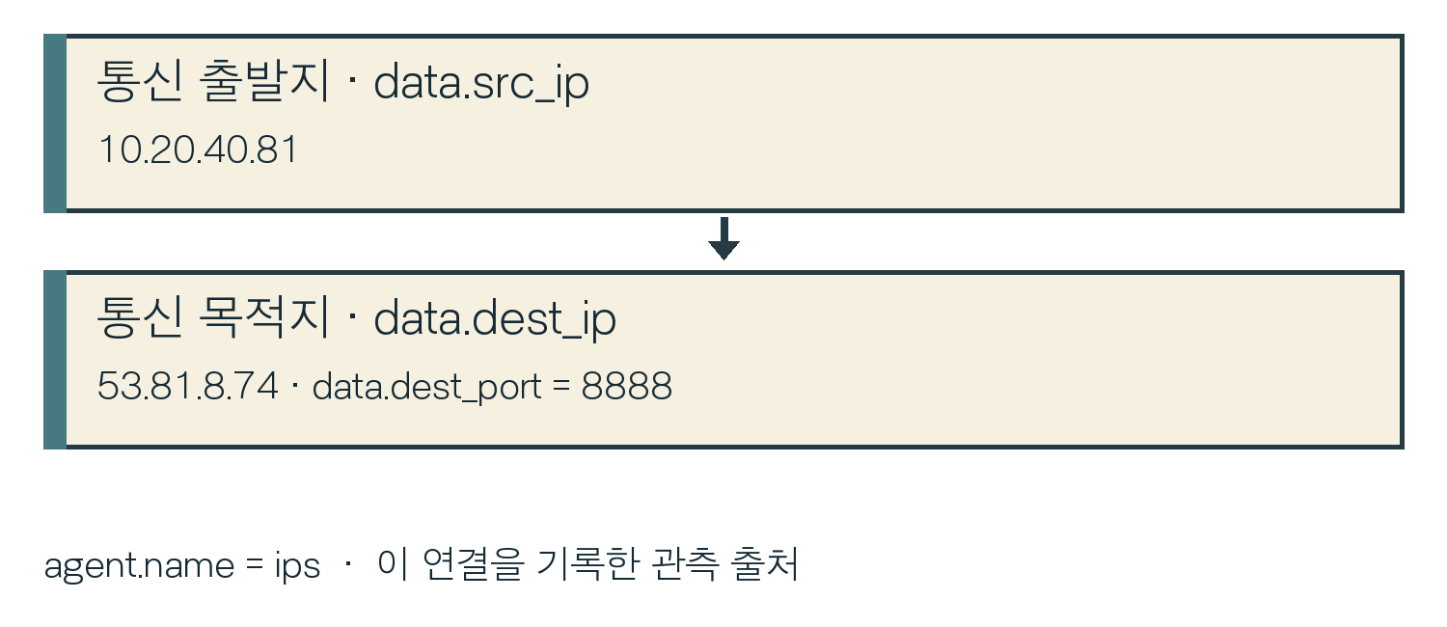
그림 2-3 관측 호스트와 실제 통신 주체
R01의 서버존은 10.20.40.x이다. 이번 매핑에서 주소는 keyword 문자열이므로 prefix로 10.20.40.으로 시작하는 출발지를 고른다. prefix는 문자열 앞부분 일치 조건이다. 실제 운영의 ip 자료형에는 해당 자료형을 지원하는 CIDR 조건을 적용한다.
이 조건은 출발지 대역을 고른다. 반환된 목적지를 읽고 내부 주소·외부 주소를 분류하는 작업은 별도이다. 외부 여부를 자동 판별하는 조건으로 읽지 않는다.
Q03-02-07 | Windows 브라우저 · Wazuh Dev Tools
목적 서버존 출발 기록을 목적지로 묶고 출발지 수·활동 날짜를 비교한다.
GET /book3-r01-pilot01/_search
{
"size": 0,
"query": {
"bool": {
"filter": [
{
"range": {
"timestamp": {
"gte": "2026-08-03T00:00:00+09:00",
"lt": "2026-11-01T00:00:00+09:00"
}
}
},
{"prefix": {"data.src_ip": "10.20.40."}}
]
}
},
"aggs": {
"by_dst": {
"terms": {"field": "data.dest_ip", "size": 50},
"aggs": {
"srcs": {
"cardinality": {
"field": "data.src_ip",
"precision_threshold": 40000
}
},
"active_days": {
"date_histogram": {
"field": "timestamp",
"calendar_interval": "day",
"time_zone": "+09:00",
"min_doc_count": 1
}
}
}
}
}
}
구문 by_dst는 목적지 묶음이다. srcs는 그 묶음의 고유 출발지 수이다. active_days는 KST의 달력 날짜별 하위 묶음이며 min_doc_count: 1로 기록이 있는 날만 반환한다.
확인 by_dst.buckets에서 목적지별 doc_count와 srcs.value를 읽고 active_days.buckets의 항목 수를 센다.

많은 날과 많은 요청을 함께 읽는다
목적지 | 건수 | 출발지 수 | 활동 일수
53.81.8.74 | 2,262 | 1 | 75
79.141.198.183 | 1,548 | 6 | 90
197.4.88.248 | 1,526 | 6 | 90
45.169.41.147 | 1,518 | 6 | 90
5.252.115.82 | 1,479 | 6 | 90
182.229.108.111 | 1,475 | 6 | 90
159.23.46.6 | 1,430 | 6 | 90

53.81.8.74에는 한 출발지가 75일 동안 2,262건을 남겼다. 다른 여섯 목적지에는 여섯 출발지가 90일 동안 연결했다. 후자는 생성기의 운영 배경 비교군이다. 실제 조사에서는 여러 서버가 공유하는 업데이트·업무 서비스인지 자산 정보와 허가된 목적지 목록을 대조한다.
활동 일수 75는 그 목적지에 해당하는 문서가 있는 날짜의 수이다. 그 값만으로 24시간 내내 연결이 유지됐는지는 알 수 없으므로 원문의 시작·종료와 요청 간격을 확인한다. 이번 결과의 75개 날짜는 연속되어 있다.
Discover의 같은 인덱스·기간에서 아래 DQL을 실행한다. 결과에 data.src_ip와 data.dest_ip를 열로 추가하면 출발지 10.20.40.81을 확인할 수 있다. 기존 웹 접근 조건은 지운 뒤 실행한다.
data.src_ip: "10.20.40.81" and
data.dest_ip: "53.81.8.74"
처음 출발지를 모를 때는 data.dest_ip: "53.81.8.74"만 검색하고 data.src_ip 필드의 값과 분포를 읽는다. 관측 출처 agent.name은 ips이며 연결 출발지와 역할이 다르다.

요청이 늘어난 날짜를 찾는다
Q03-02-08 | Windows 브라우저 · Wazuh Dev Tools
목적 후보 목적지의 날짜별 건수를 많은 순서로 정렬한다.
GET /book3-r01-pilot01/_search
{
"size": 0,
"query": {
"bool": {
"filter": [
{
"range": {
"timestamp": {
"gte": "2026-08-03T00:00:00+09:00",
"lt": "2026-11-01T00:00:00+09:00"
}
}
},
{"prefix": {"data.src_ip": "10.20.40."}},
{"term": {"data.dest_ip": "53.81.8.74"}}
]
}
},
"aggs": {
"per_day": {
"date_histogram": {
"field": "timestamp",
"calendar_interval": "day",
"time_zone": "+09:00",
"format": "yyyy-MM-dd",
"min_doc_count": 1,
"order": {"_count": "desc"}
}
}
}
}
구문 앞의 출발지 대역 조건에 목적지 term 조건을 더한다. date_histogram의 order에서 _count: desc는 문서 수가 큰 날짜를 먼저 반환한다.
확인 2026-10-30이 503건으로 먼저 나오고, 다른 날은 대체로 21~25건이다. 시간순 그래프가 필요하면 order를 _key: asc로 바꾼다.
평균만 보면 2,262 ÷ 75 ≈ 30.16건/일이다. 날짜별로 나누면 하루의 급증이 드러난다. 503건인 날짜와 그 전날을 골라 요청 간격과 경로가 어떻게 달라졌는지 확인한다.
일별 분포에서 급증일을 찾은 뒤 시간순 원문으로 내려간다. 검색 구간을 좁힐 때는 KST 날짜 경계와 +09:00 표기를 유지한다. 그날만 수집량이 늘었는지 비교하려면 같은 날짜의 다른 목적지와 관측 출처도 함께 확인한다.

요청 경로·메서드·프로그램 표기
HTTP 메서드는 요청의 동작 종류이다. POST는 데이터를 제출하는 데 쓰이며, URL 경로는 요청 대상이다. User-Agent는 요청자가 보낸 프로그램 식별 문자열이다. 이 값은 요청자가 임의로 정할 수 있으므로 호스트에서 실행한 프로세스와 대조한다.
Q03-02-09 | Windows 브라우저 · Wazuh Dev Tools
목적 후보의 URL 경로 안에서 메서드와 User-Agent 조합을 나눈다.
GET /book3-r01-pilot01/_search
{
"size": 0,
"query": {
"bool": {
"filter": [
{
"range": {
"timestamp": {
"gte": "2026-08-03T00:00:00+09:00",
"lt": "2026-11-01T00:00:00+09:00"
}
}
},
{"prefix": {"data.src_ip": "10.20.40."}},
{"term": {"data.dest_ip": "53.81.8.74"}}
]
}
},
"aggs": {
"by_url": {
"terms": {"field": "data.http.url", "size": 10},
"aggs": {
"method": {
"terms": {"field": "data.http.http_method", "size": 5},
"aggs": {
"ua": {
"terms": {
"field": "data.http.http_user_agent",
"size": 10
}
}
}
}
}
}
}
}
구문 by_url 아래 method, 그 아래 ua의 순서로 하위 집계를 둔다. 결과도 같은 계층으로 읽는다. 각 terms.size는 해당 계층의 상위 값 개수이다.
확인 /beat는 POST·Go-http-client/1.1 조합 2261건, /file/download는 POST·curl/7.81.0 조합 1건이다.
지속적으로 반복한 /beat와 한 번 나타난 /file/download를 구분한다. 경로 문자열은 요청 내용을 설명하는 단서이다. 다운로드한 파일이나 실행 프로그램을 조사하려면 같은 출발 호스트의 파일 생성·프로세스 실행 기록을 추가로 찾는다.

2.11 시간순 문서로 간격을 읽는다
이번에는 집계 대신 문서 여덟 건을 읽는다. sort의 asc는 시각 오름차순, _source 배열은 반환할 필드를 지정한다. size: 8은 조건에 맞는 처음 여덟 건을 표시한다. 응답의 hits.total은 전체 일치 수이고 hits.hits 배열은 표시한 문서 목록이다.
Q03-02-10 | Windows 브라우저 · Wazuh Dev Tools
목적 급증일의 10분 구간에서 같은 연결의 사건 시각을 읽는다.
GET /book3-r01-pilot01/_search
{
"size": 8,
"_source": [
"timestamp",
"agent.name",
"data.src_ip",
"data.dest_ip",
"data.dest_port",
"data.http"
],
"sort": [{"timestamp": "asc"}],
"query": {
"bool": {
"filter": [
{"term": {"data.src_ip": "10.20.40.81"}},
{"term": {"data.dest_ip": "53.81.8.74"}},
{"term": {"data.http.url": "/beat"}},
{
"range": {
"timestamp": {
"gte": "2026-10-30T10:30:00+09:00",
"lt": "2026-10-30T10:40:00+09:00"
}
}
}
]
}
}
}
구문 출발지·목적지·경로·시간을 모두 filter에 넣는다. 범위는 10월 30일 10:30 이상, 10:40 미만이다. _source의 timestamp를 다음 문서와 빼면 요청 간격을 얻는다.
확인 전체 일치는 13건이고 표시 문서는 8건이다. 첫 시각은 10:30:41.219+0900이다.
같은 인덱스의 문서를 다시 찾으려면 각 hits.hits 항목의 _id를 함께 기록한다. 원문 전체가 필요하면 _source 배열을 지우고 같은 조건을 실행하여 full_log를 읽는다. 요청 경로·출발지·포트가 추출 필드와 맞는지 대조한다.

평소 간격과 급증 구간 비교
Q03-02-13.http는 같은 출발지·목적지·/beat에 대해 10월 29일 하루를 검색한다. 첫 여덟 문서만 반환하도록 size: 8과 timestamp 오름차순을 사용한다. Q03-02-10과 비교할 때 조건의 시간 범위만 달라지는 점을 확인한다.
Q03-02-13 | Windows 브라우저 · Wazuh Dev Tools
목적 급증 전날의 사건 시각을 시간순으로 읽는다.
GET /book3-r01-pilot01/_search
{
"size": 8,
"_source": [
"timestamp",
"data.src_ip",
"data.dest_ip",
"data.http.url"
],
"sort": [{"timestamp": "asc"}],
"query": {
"bool": {
"filter": [
{"term": {"data.src_ip": "10.20.40.81"}},
{"term": {"data.dest_ip": "53.81.8.74"}},
{"term": {"data.http.url": "/beat"}},
{
"range": {
"timestamp": {
"gte": "2026-10-29T00:00:00+09:00",
"lt": "2026-10-30T00:00:00+09:00"
}
}
}
]
}
}
}
구문 이 요청의 기간은 10월 29일 00:00 이상, 10월 30일 00:00 미만이다. _source는 시각과 연결 식별 필드로 제한한다.
확인 전체 일치는 24건이다. 첫 시각은 00:36:53.699+0900이며 이후 간격을 계산한다.
비교 구간 | 처음 세 간격
10월 29일 | 3,711.480초 / 4,569.310초 / 2,923.668초
10월 30일 10:30~10:40 | 32.212초 / 39.582초 / 36.993초

간격 변화의 의미
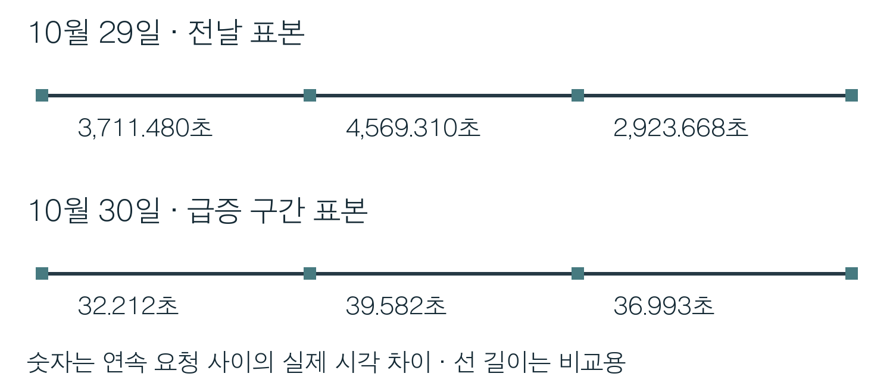
그림 2-4 같은 연결의 요청 간격 비교
전날의 표본은 약 1시간 단위이고 급증 구간은 수십 초 단위이다. 같은 출발지·목적지·경로의 요청 속도가 달라졌다. 생성 코드의 R01은 장기 구간을 3,600초의 ±30%, 짧은 활동 구간을 30~60초로 만든다. 간격을 조금씩 흔드는 값을 지터(jitter)라고 한다.
표의 간격은 각 검색에서 처음 여덟 문서를 뽑아 계산한 값이다. 전체 기간의 간격 분포를 조사하려면 같은 조건의 모든 이벤트를 정렬하여 연속 시각 차이를 구하고 중앙값·분위수·최대 공백을 비교한다. 일부 표본의 최솟값·최댓값을 전체 기간의 범위로 적지 않는다.
원격 제어 후보의 다음 확인 대상은 10.20.40.81에서 53.81.8.74:8888로 연결한 프로세스이다. 프로세스 실행 시각·실행 파일·부모 프로세스·명령줄을 확보하고 /file/download 전후의 파일 생성 기록과 연결한다. 정상 관리 도구라면 설치 주체와 승인된 작업 시간도 함께 확인한다.
현재 R01 자료에는 그 실행 관계를 입증할 호스트 프로세스 기록이 충분하지 않다. 조사표에는 반복 통신과 간격 변화는 관찰한 사실로, 실행 주체는 추가 확보할 증거로 나누어 적는다.

2.12 집계 결과에서 후보만 남긴다
Bucket selector는 집계가 끝난 버킷의 수치를 조건식으로 비교한다. 90일 동안 500건 이상이며 고유 출발지가 하나인 목적지만 남겨 보자. 500은 이 데이터로 조건을 연습하기 위한 수치이다. 운영 임계값은 비교 기간과 서비스별 배경 분포에 맞춰 정한다.
Q03-02-11 | Windows 브라우저 · Wazuh Dev Tools
목적 목적지별 집계에서 지정한 조건을 만족하는 후보를 남긴다.
GET /book3-r01-pilot01/_search
{
"size": 0,
"query": {
"bool": {
"filter": [
{
"range": {
"timestamp": {
"gte": "2026-08-03T00:00:00+09:00",
"lt": "2026-11-01T00:00:00+09:00"
}
}
},
{"prefix": {"data.src_ip": "10.20.40."}}
]
}
},
"aggs": {
"by_dst": {
"terms": {"field": "data.dest_ip", "size": 50},
"aggs": {
"srcs": {
"cardinality": {
"field": "data.src_ip",
"precision_threshold": 40000
}
},
"active_days": {
"date_histogram": {
"field": "timestamp",
"calendar_interval": "day",
"time_zone": "+09:00",
"min_doc_count": 1
}
},
"candidate": {
"bucket_selector": {
"buckets_path": {"n": "_count", "s": "srcs"},
"script": "params.n >= 500 && params.s == 1"
}
}
}
}
}
}
구문 buckets_path는 n에 해당 버킷의 _count를, s에 srcs의 값을 연결한다. script의 params.n >= 500은 건수 조건, params.s == 1은 고유 출발지 조건이다. 앰퍼샌드 두 개(&&)는 두 조건을 모두 만족하는 AND이다.
확인 by_dst.buckets에 53.81.8.74가 남는다. doc_count는 2262, srcs.value는 1이다.
이 조건은 Terms가 반환한 상위 50개 후보에 적용된다. size 밖의 목적지는 검사 대상에서 빠질 수 있다. 전체 목적지를 빠짐없이 검사하려면 반환 범위와 페이지 단위 집계 방식을 먼저 설계한다.

직접 조회와 예약 감시를 구분한다
Dev Tools에서 전송한 요청은 그 시점의 한 번 조회이다. 예약 감시는 일정에 따라 쿼리를 실행하는 monitor, 결과를 판단하는 trigger, 필요한 알림 action을 구성한다. 이 실습의 쿼리를 실행한 뒤에는 반환된 후보와 원문을 직접 확인한다.
예약 감시에 옮길 때는 고정된 90일 날짜 대신 실행 시점에 맞는 검색 창을 정한다. 같은 후보가 반복될 때의 중복 처리, 자료 도착 지연, 조사 담당자와 알림 경로도 필요하다. 쿼리 결과가 있는 상태와 실제 알림을 전달받은 상태는 각각 확인한다.
생성 데이터에 들어 있는 rule 필드도 출처를 읽어야 한다. rule.level이 7 이상인 자료의 분포를 직접 조회해 본다.
Q03-02-12 | Windows 브라우저 · Wazuh Dev Tools
목적 생성기가 붙인 높은 rule.level 항목의 구성을 본다.
GET /book3-r01-pilot01/_search
{
"size": 0,
"query": {
"bool": {
"filter": [
{
"range": {
"timestamp": {
"gte": "2026-08-03T00:00:00+09:00",
"lt": "2026-11-01T00:00:00+09:00"
}
}
},
{"range": {"rule.level": {"gte": 7}}}
]
}
},
"aggs": {
"by_rule": {
"terms": {"field": "rule.description", "size": 10}
}
}
}
구문 시간 조건에 rule.level의 gte: 7 범위를 추가하고 rule.description으로 묶는다. 숫자 수준은 문자열 응답 코드와 달리 따옴표 없이 쓴다.
확인 Integrity checksum changed. 7109건, File deleted. 540건이다.
이 인덱스의 원문에서 book3.synthetic는 true, book3.rule_origin은 generator이다. rule 값은 생성기가 부여한 학습 필드이다. Wazuh manager의 실제 규칙 동작을 평가하려면 원문을 manager에 입력한 뒤 해당 경보 인덱스의 결과를 별도로 수집한다.

2.13 조사표를 완성한다
조사표에는 다른 사람이 같은 범위로 다시 조회할 수 있는 조건과 문서 식별자를 남긴다. 아래 값은 이번 자료의 예이다. 복사용 양식은 examples/chapter02/investigation.csv이다.
항목 | 기록할 내용
자료와 기간 | book3-r01-pilot01, R01, 2026-08-03~10-31 KST, 85,306건
후보 연결 | 10.20.40.81 → 53.81.8.74:8888. 관측 출처 ips
지속성과 양 | 75일, 2,262건, 고유 출발지 1개. 10월 30일 503건
요청 특징 | POST /beat 2,261건. POST /file/download 1건. User-Agent 조합은 Q03-02-09 결과 참조
시간 변화 | 전날 약 1시간 간격의 표본, 급증일 수십 초 간격의 표본. 정확한 검색 범위와 이벤트 _id 병기
다음 증거 | 출발 호스트의 프로세스 실행·부모 프로세스·파일 생성·승인된 관리 작업
현재 판단 | 지속 통신과 속도 변화로 우선 조사할 후보. 호스트 실행 주체와 승인 여부 확인 필요

증거 파일을 따로 보관할 때는 원본 이벤트와 집계 응답을 함께 둔다. 같은 이름의 쿼리라도 기간·규모·필터가 바뀌면 결과가 달라진다. 생성 manifest의 해시와 사용한 .http 파일을 조사표에 연결한다.

결과가 다를 때의 확인 순서
관찰한 증상 | 확인 순서
적재 연결 실패 | 실행 위치가 kt66 호스트인지 확인한다. indexer 컨테이너 상태와 내부 IP·9200을 대조한다.
401 또는 403 | 401은 인증 정보를, 403은 대상 인덱스와 API 실행 권한을 확인한다.
기존 인덱스로 중단 | 같은 실행이 완료됐는지 _count·기간·_mapping의 소유 정보를 확인한다. 미완료이면 오류와 건수를 보존한다.
0건 또는 No results | 인덱스 이름, 고정 90일, 시간대, 남아 있는 DQL·필터 순서로 확인한다.
필드 집계 오류 | _field_caps의 실제 자료형과 aggregatable을 읽고 필드 철자를 대조한다. srcip와 src_ip를 구분한다.
상위 건수 차이 | 같은 필터·기간·생성 manifest인지 확인한 뒤 terms.size, sum_other_doc_count와 오차 상한을 읽는다.
기존 로그가 사라짐 | 공동 작업을 중지하고 다른 작업 종료를 기다린다. 인덱스 이름·UUID·건수를 다시 비교하여 안정된 뒤 재개한다.

문제를 해결하는 동안 기존 경보 인덱스나 다른 실습의 인덱스를 지우지 않는다. 실습 자료의 부분 적재를 정리할 때도 다음 절에서 이름과 생성 해시를 먼저 대조한다.

2.14 결과 보존과 원상복구
계속 조사할 자료는 전용 인덱스와 패턴을 그대로 보존한다. 마칠 때는 결과 표·선택한 이벤트 _id·생성 manifest·사용한 쿼리를 먼저 저장한다. Discover의 검색어와 필터를 비우고 원래 사용하던 인덱스 패턴과 시간 범위로 돌아간다.
이번 자료를 제거할 필요가 있을 때만 다음 순서로 처리한다. 삭제하면 해당 인덱스의 검색 문서가 사라진다. 로컬 생성 파일의 검사 통과와 백업 여부를 확인한 뒤 실행한다. 아래 이름은 이 장에서 만든 정확한 인덱스 이름이다.
Q03-02-14 | Windows 브라우저 · Wazuh Dev Tools
목적 삭제 대상이 이 실행에서 만든 인덱스인지 확인한다.
GET /book3-r01-pilot01/_mapping
구문 _mapping은 필드 정의와 _meta를 읽는다. _meta.book3 안의 round, expected_events, bulk_sha256을 로컬 manifest와 대조한다.
확인 round가 r01, expected_events가 85306이고 bulk_sha256이 manifest의 events.bulk.ndjson 해시와 같아야 한다.
DELETE /book3-r01-pilot01
DELETE는 지정한 인덱스를 제거한다. 성공 응답의 acknowledged: true를 확인한다. 와일드카드(*)나 다른 인덱스 이름을 넣지 않는다. 이어 아래 조회에서 index_not_found_exception을 확인한다.
GET /book3-r01-pilot01/_count
Dashboards Management의 Index patterns에서 book3-r01-pilot01 패턴만 선택하여 Delete로 제거한다. 저장한 시각화가 있으면 Saved objects에서 자신의 book3-ch02-agent-count도 선택해 정리한다. 패턴 삭제는 화면 연결을 지우는 동작이고, 앞의 DELETE는 데이터 인덱스를 지우는 동작이다.

확인 문제
1. 전체 건수와 표시 건수
Q03-02-03에서 hits.total.value는 10000이고 relation은 gte이다. ips의 doc_count는 20354이다. 전체 건수 10000과 ips 건수 중 어느 값이 잘못된 것인가? 무엇을 다시 조회할 것인가?
2. 고유 값의 단위
juice.kt66.lab의 요청은 10909건, 고유 출발지는 1667개이다. 이 결과로 독립된 사용자 1667명이 접속했다고 기록하려면 어떤 추가 필드가 필요한가? 현재 비율의 단위는 무엇인가?
3. 기간과 조사 후보
53.81.8.74에는 출발지 하나가 75일 동안 통신했다. 10월 30일에는 503건이다. 다음으로 확인할 시각 구간·통신 필드·호스트 증거를 각각 적는다.
해설
1. gte는 전체 일치 건수가 적어도 10000이라는 뜻이다. Q03-02-01의 track_total_hits: true로 85306과 relation: eq를 확인한다. ips의 버킷 건수와 전체 일치 건수 표시의 역할을 구분한다.
2. 로그인 계정·세션 식별자와 주소 공유 관계를 확인한다. 현재 10909 ÷ 1667 ≈ 6.54의 단위는 고유 출발지 IP당 요청 수이다.
3. 급증일의 짧은 구간과 전날의 같은 연결을 비교한다. 출발지·목적지·포트·경로·메서드·User-Agent를 고정해 간격을 읽고, 출발 호스트의 프로세스와 파일 생성·승인된 작업을 확보한다.

참고자료
OpenSearch — Terms aggregation
https://docs.opensearch.org/latest/aggregations/bucket/terms/
OpenSearch — Cardinality aggregation
https://docs.opensearch.org/latest/aggregations/metric/cardinality/
OpenSearch — Date histogram aggregation
https://docs.opensearch.org/latest/aggregations/bucket/date-histogram/
OpenSearch — Bucket selector aggregation
https://docs.opensearch.org/latest/aggregations/pipeline/bucket-selector/
OpenSearch — Bulk API
https://docs.opensearch.org/latest/api-reference/document-apis/bulk/

강의와 복사용 자료
강의 코드 — purple-agg
https://github.com/mrgrit/hack_ir_with_wazuh/tree/main/purple-agg
사용한 코드 커밋: d6a2397fc31517147ddd09f58e0d153bc8cf0588. R01은 기준일 2026-11-01, 90일, seed 101, 규모 0.005로 생성했다.
Module02 집계 기초 — 17~34슬라이드
https://drive.google.com/file/d/1Vak1YgdiRcKGk__nI8RxtZO6q6w0-IuC/view
Module03 집계 침해분석 대응 — 8~29슬라이드
https://drive.google.com/file/d/1UQzoSKuGJtKRFnKliyFUt5DmBPZuLjjH/view
3권 저장소와 2장 복사용 예제
https://github.com/mrgrit/hack_ir_book_3/tree/main/examples/chapter02
입력: commands.sh, Q03-02-01.http~Q03-02-14.http, discover.dql. 정리 입력: cleanup.http. 조사 양식: investigation.csv. 명령은 본문의 실행 위치와 확인 순서를 따라 한 개씩 입력한다.

